**CÔNG TY TNHH VIỄN THÔNG KHÁNH HỘI**

184/1 Nguyễn Văn Khối, P.09, Q.Gò Vấp, HCM

02862586777 – 02862569777 – 0977082838

*Version: GPS KHN 1.0*

**HƯỚNG DẪN SỬ DỤNG WEBSITE THEO DÕI ĐỊNH VỊ**

1. **GIỚI THIỆU HỆ THỐNG**
   1. **Giới thiệu**

* Lời đầu tiên cho công ty TNHH Viễn Thông Khánh Hội gởi lời cảm ơn sâu sắc đến quý khách hàng đã tin tưởng sử dụng dịch vụ của chúng tôi trong thời gian qua.
* Bằng sự nỗ lực của đội ngũ phát triển, nay chúng tôi cho ra mắt phần mềm theo dõi thiết bị định vị với những tính năng thiết thực phù hợp với nhu cầu của khách hàng.
* Tài liệu này dùng để hướng dẫn người dùng có thể đăng nhập và sử dụng được các chức năng chính của hệ thống phần mềm GPS.

|  |  |  |  |
| --- | --- | --- | --- |
| **LỊCH SỬ CẬP NHẬT TÀI LIỆU** | | | |
| **STT** | **Ngày cập nhật** | **Nội dung** | **Tác giả** |
| 1 | 21/11/2019 | Bổ sung:  - Hướng dẫn xem thông tin tài khoản - Đổi mật khẩu.  - Hướng dẫn xem thông tin thiết bị.  - Phản hồi và đóng góp ý kiến | Minh Trí |
| 2 |  |  |  |
| 3 |  |  |  |
| 4 |  |  |  |
| 5 |  |  |  |
| 6 |  |  |  |
| 7 |  |  |  |
| 8 |  |  |  |
| 9 |  |  |  |
| 10 |  |  |  |

* 1. **Đăng nhập hệ thống**
     1. **Mô tả**
     2. **Thao tác thực hiện**
* Để vào được hệ thống thì trên máy tính của bạn phải các một trong các trình duyệt sau: **Mozila FireFox**, **Google Chrome**, **Cốc cốc.**
* Người dùng vào trình duyệt **Firefox** hoặc **Google Chrome** hoặc **Cốc Cốc** gõ đúng địa chỉ [gps.khanhhoi.vn](http://www.khanhhoi.vn).
* Giao diện hiển thị trang đăng nhập như sau:

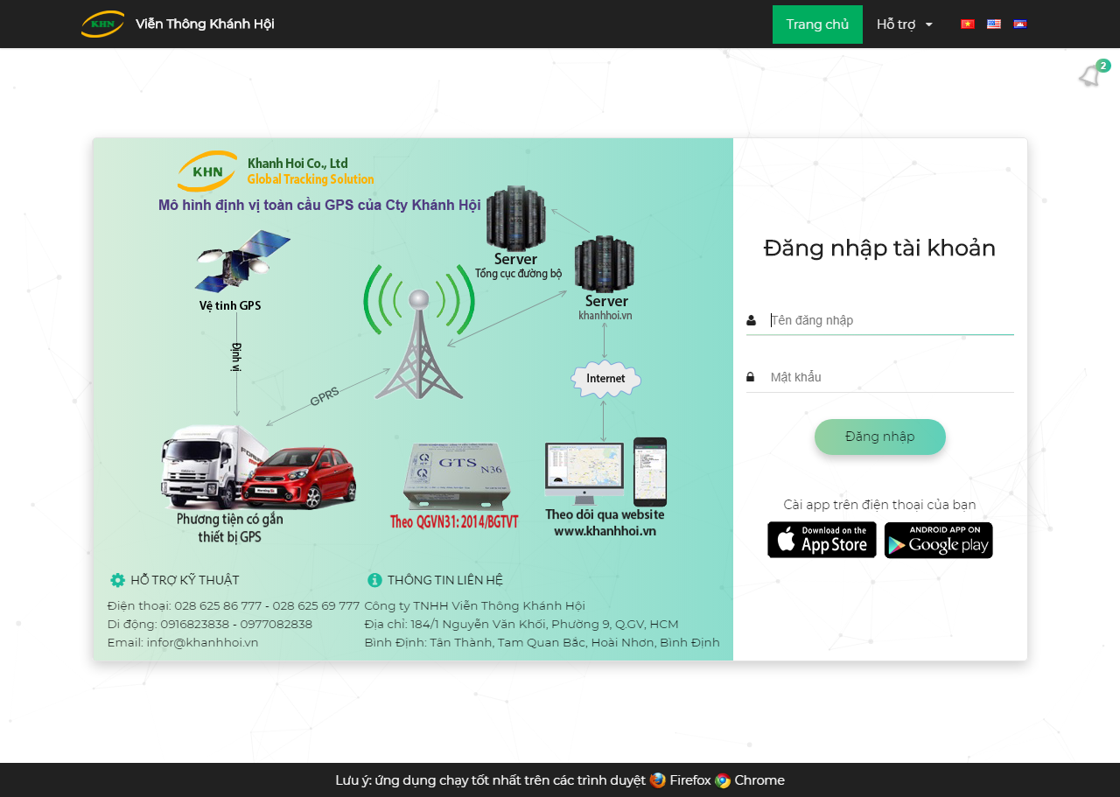

* **(2*) Thanh toán:** Cung cấp cho quý khách hàng một số hình thức thanh toán khi mua hàng hoặc đóng phí dịch vụ.
* **(3*) Kỹ thuật:** Để giải đáp thắc mắc cũng như hỗ trợ về thiết bị định vị quý khách vui lòng chọn vào mục này.
* **(4*)** Ngôn ngữ mặc định **(VN):** Chọn ngôn ngữ phù hợp để tiện sử dụng
* **(5*) Thông báo:** Quý khách sẽ nhận được thông báo mới nhất từ hệ thống.

Sau đây là các bước tiến hành đăng nhập sử dụng website

* + - * + **B1:** Nhập tên đăng nhập, mật khẩu được cung cấp
* Ví dụ: **Tên đăng nhập**: Admin123; **Mật khẩu**: Admin1234   
  + - * + **B2:** Chọn vào button **“Đăng nhập”**
* Giao diện sau khi đăng nhập

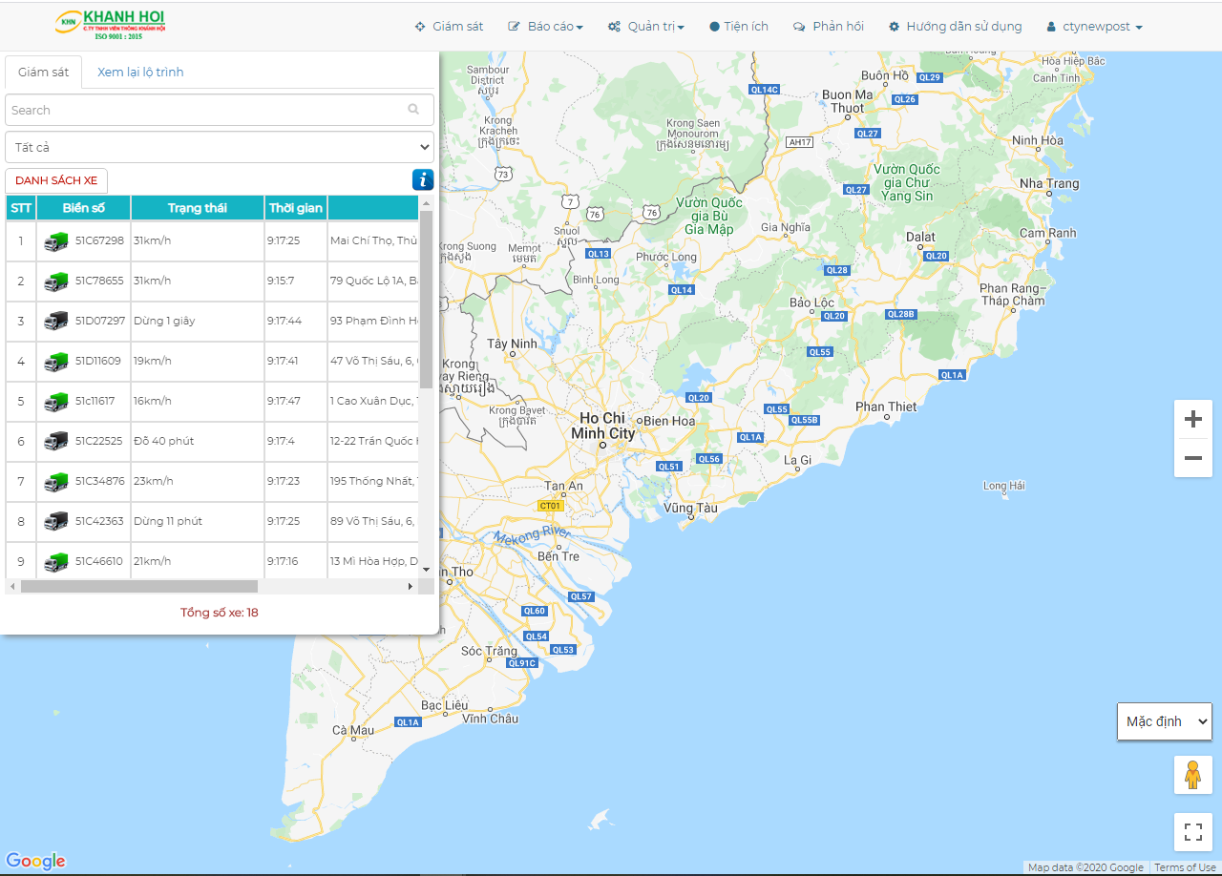

* 1. **Các chức năng chính của hệ thống**

|  |  |
| --- | --- |
| **STT** | **Chức năng** |
| 1.3.1 | Giám sát |
| 1.3.2 | Xem lại lộ trình |
| 1.3.3 | Báo cáo | Báo cáo “**Bộ giao thông**” | Chi tiết vi phạm thời gian lái xe liên tục (4 giờ) |
| Báo cáo vi phạm thời gian lái xe liên tục (10 giờ) |
| Hành trình xe chạy |
| Tốc độ của xe |
| Quá tốc độ giới hạn |
| Thời gian lái xe liên tục |
| Báo cáo dừng đỗ |
| Báo cáo tổng hợp theo xe |
| Báo cáo tổng hợp theo lái xe |
| Báo cáo thời gian lái xe trong ngày |
| Báo cáo “**Doanh Nghiệp**” | Báo cáo tổng hợp hoạt động |
| Báo cáo chi tiết hoạt động |
| Báo cáo tổng hợp km xe hoạt động |
| Báo cáo dừng đỗ |
| Báo cáo bật điều hòa |
| Báo cáo tổng hợp tiêu hao nhiên liệu |
| Báo cáo tắt/mở khóa điện |
| Báo cáo tắt/mở mô tơ tải |
| Camera hành trình |
| Cảnh báo ngủ gật |
| 1.3.4 | Tiện ích | Quản trị đăng kiểm | Thông tin thiết bị |
| 1.3.5 | Phản hồi |  |  |

1. **GIÁM SÁT**
   1. **Mô tả:**

* Cung cấp cho người dùng cái nhìn tổng quan nhất các xe của công ty hoặc của cá nhân đã được phân cấp.
* Thông tin hiển thị ở **Danh sách xe**
* Thông tin hiển thị bao gồm có: Biển số xe, trạng thái, thời gian cập nhật cuối cùng của xe.
* Nhập biển số vào ô trắng bên cạnh biểu tượng “**Tìm kiếm”**. Khi đó phần mềm sẽ lọc chính xác chiếc xe bạn vừa tìm.
* Ý nghĩa biểu tượng xe. Click chọn vào icon , thông tin về các icon của xe sẽ được giải thích. **(1*)**
* Hệ thống phần mềm cho phép quý khách lọc ra được các trạng thái xe ví dụ như: **Mở máy**, **Tắt máy**, **Di chuyển**, **Dừng đỗ**, **Mất tín hiệu**, **Hết hạn dịch vụ. (2*)**

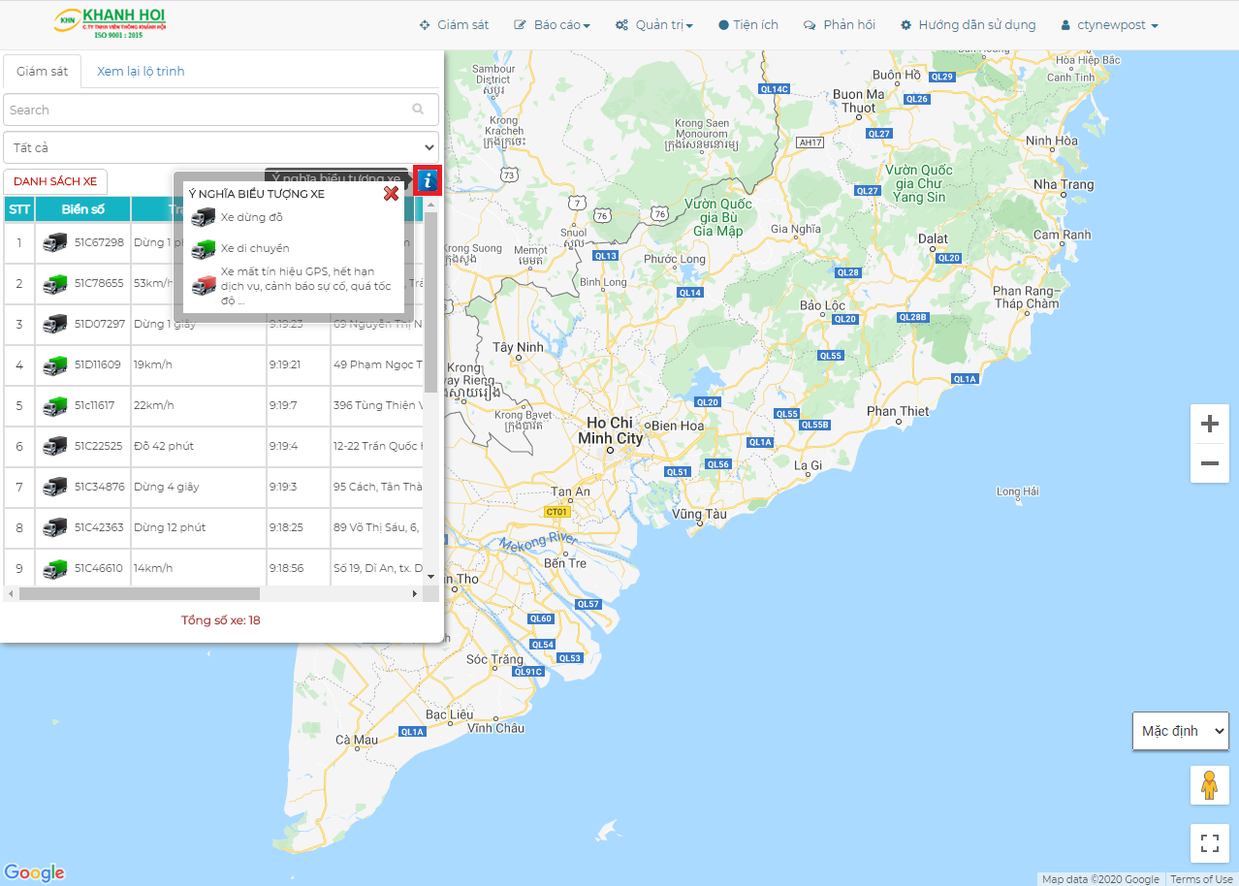

1. **LỘ TRÌNH**
   1. **Mô tả**

* Cung cấp công cụ hỗ trợ người dùng xem lại toàn bộ hành trình và các số liệu mà xe đã thực hiện. Các thông số đó là vị trí trên bản đồ, thời điểm, vận tốc, trạng thái,… tại thời điểm đó. Người dùng có thể trích xuất dữ liệu về hành trình.
  1. **Thao tác thực hiện**
* Vào tab **“Lộ trình”**, chọn khoảng thời gian và biển số xe cần xem lộ trình, sau đó click nút Xem lộ trình như hình dưới.
* **Bước 1:** Nhập khoảng thời gian vào các ô “Từ” và “Đến”. **(2*)**

***Chú ý:*** Khoảng thời gian nên để nhỏ để hệ thống thực hiện nhanh hơn. (Tối đa 3 ngày).

* **Bước 2:** Chọn biển số cần xem **(3*)**
* **Bước 3:** Chọn “**Xem**” **(4*)**

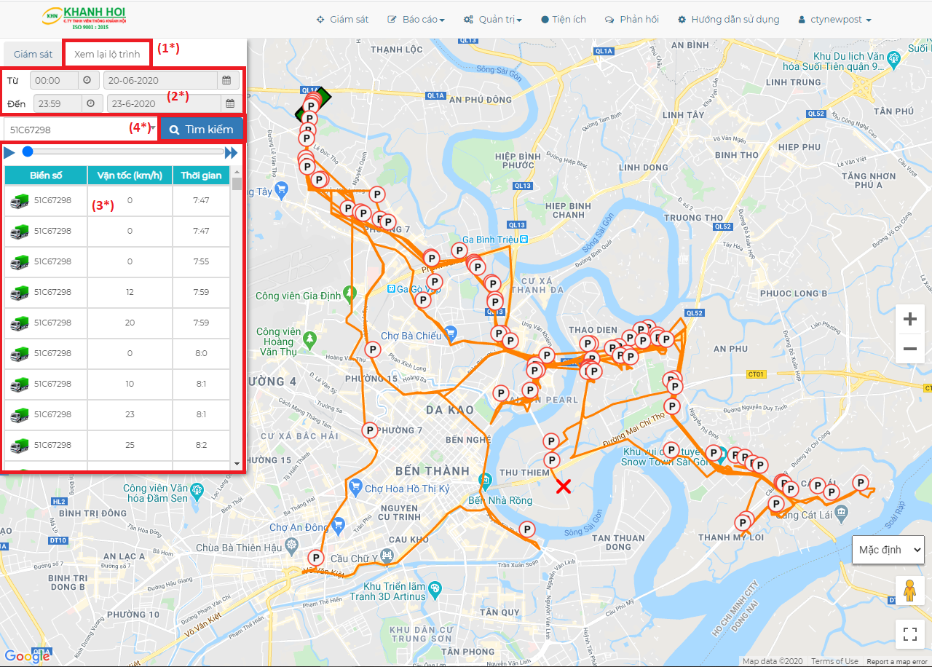

* Chọn biểu tượngđể bắt đầu xem.
* Chọn biểu tượngđể xem nhanh.

1. **BÁO CÁO**
   1. **Báo cáo Bộ Giao Thông**
      1. **Báo cáo chi tiết vi phạm thời gian lái xe liên tục (4 Giờ)**
2. **Mô tả:** Cho phép người dùng xem chi tiết xe vi phạm liên tục chỉ trong 4 giờ.
3. **Thao tác thực hiện**

**B1:** Vào menu “Báo cáo” → “Báo cáo Bộ Giao Thông” → **“Báo cáo chi tiết vi phạm thời gian lái xe liên tục (4 giờ).”**  
**B2:** Chọn ngày “Từ ngày – Đến ngày” → Chọn “Biển số”→ “Xem”.

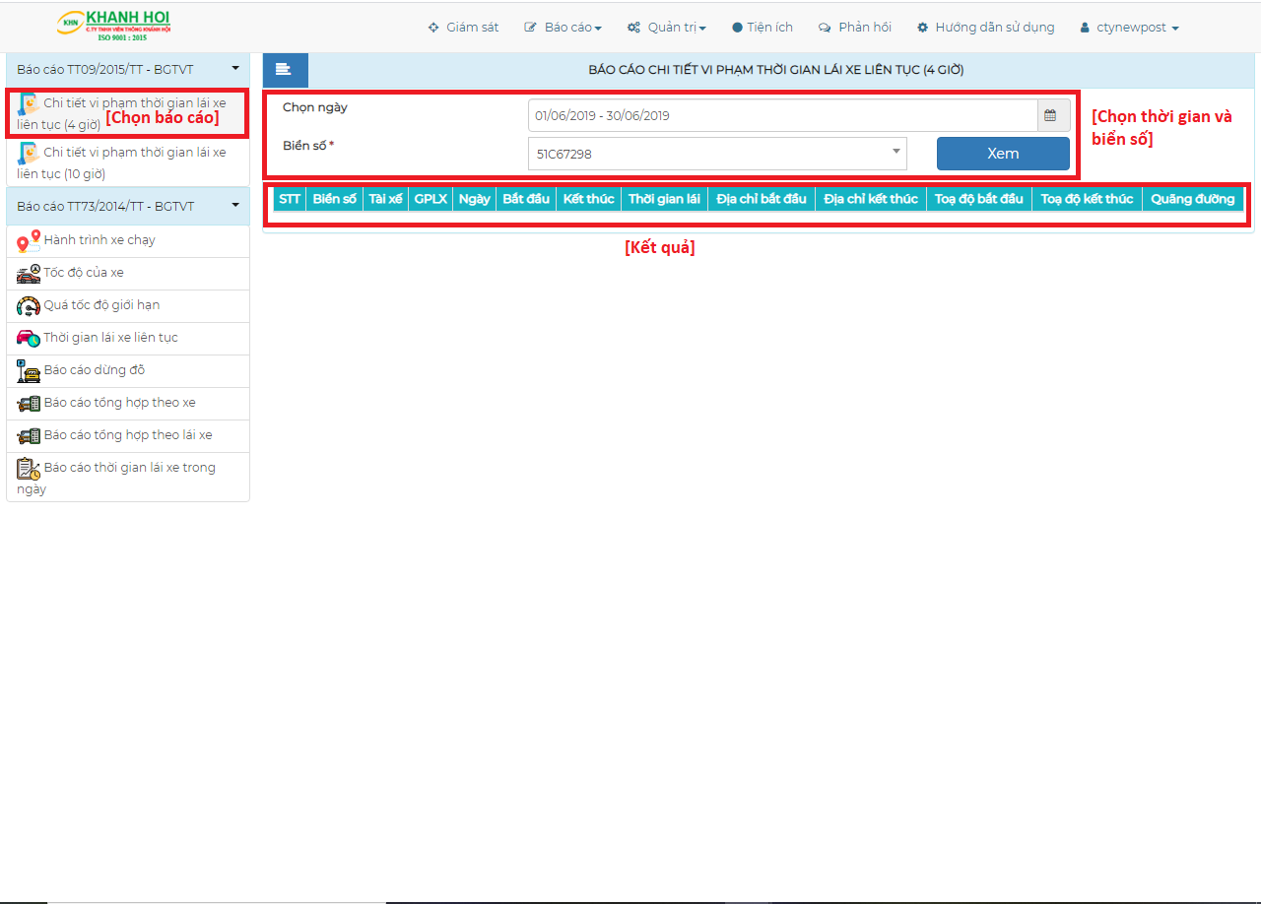

### **Báo cáo chi tiết vi phạm thời gian lái xe liên tục 10 (giờ)**

1. **Mô tả:** Cho phép người dùng xem chi tiết xe vi phạm liên tục trong 10 giờ.
2. **Thao tác thực hiện**  
   **B1:** Vào menu **“**Báo cáo**”** → **“**Báo cáo Bộ Giao Thông**”** → “**Báo cáo chi tiết vi phạm thời gian lái xe liên tục (10giờ).**”

**B2:** Chọn ngày “Từ ngày – Đến ngày” → Chọn “Biển số”→ “Xem”.

* + 1. **Báo cáo hành trình xe chạy**

1. **Mô tả:** Báo cáo hành trình xe chạy thể hiện được trạng thái của xe tại thời điểm dừng đỗ hoặc chạy.
2. **Thao tác thực hiện**  
   **B1:** Vào menu **“**Báo cáo**”** → **“**Báo cáo Bộ Giao Thông**”** → “**Hành trình xe chạy**”.  
   **B2:** Chọn ngày “Từ ngày – Đến ngày” → Chọn “Biển số”→ “Xem”.

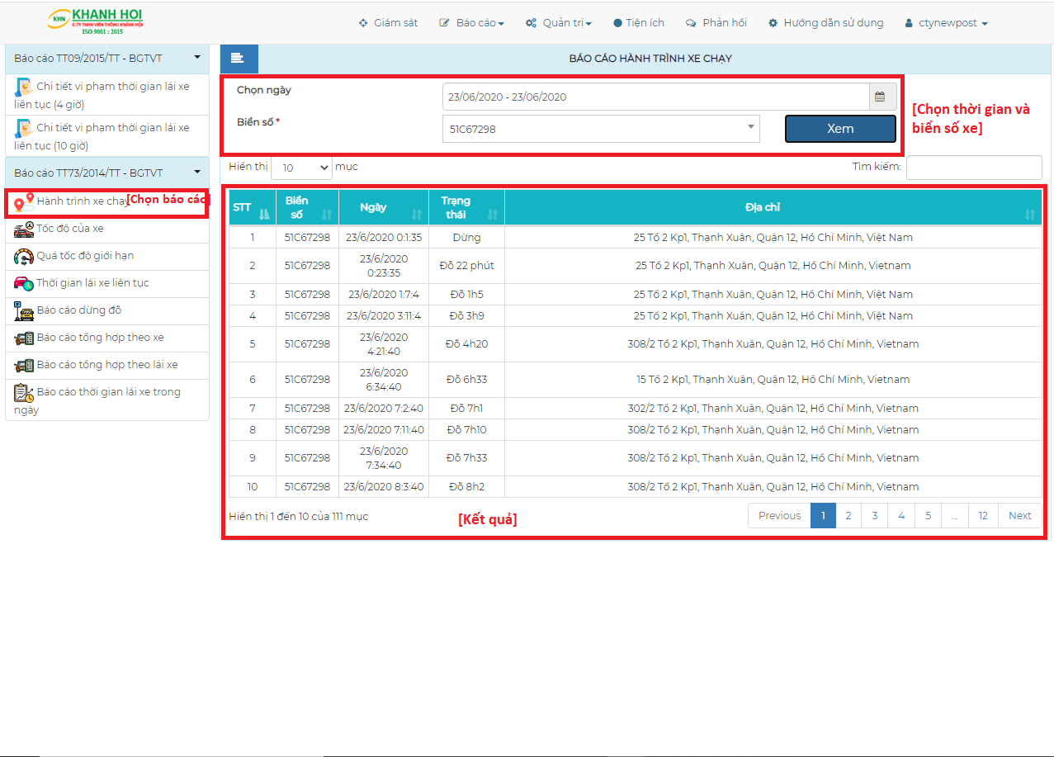

* + 1. **Báo cáo tốc độ của xe**

1. **Mô tả:** Thể hiện vận tốc tối đa và vận tốc trung bình trên quãng đường đi.
2. **Thao tác thực hiện**  
   **B1:** Vào menu **“**Báo cáo**”** → **“**Báo cáo Bộ Giao Thông**”** → “**Tốc độ của xe**”.  
   **B2:** Chọn ngày “Từ ngày – Đến ngày” → Chọn “Biển số”→ “Xem”.

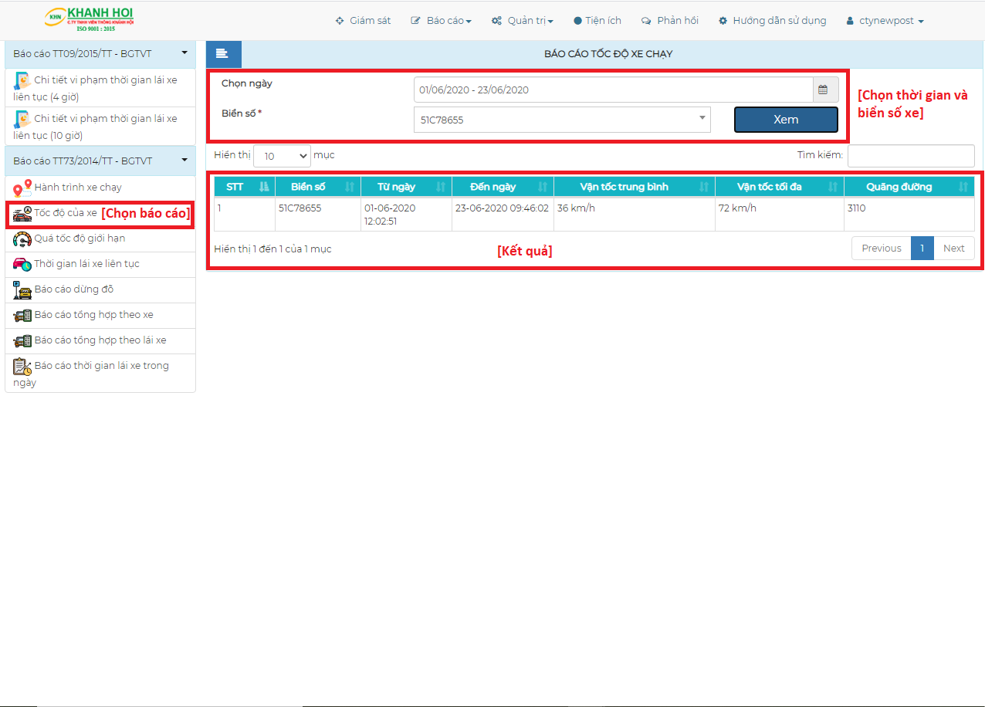

* + 1. **Báo cáo quá tốc độ giới hạn**

1. **Mô tả**: Cho phép người dùng xem chi tiết các xe khi di chuyển vượt quá giới hạn vận tốc cho phép.
2. **Thao tác thực hiện**  
   **B1:** Vào menu **“**Báo cáo**”** → **“**Báo cáo Bộ Giao Thông**”** → “**Quá tốc độ giới hạn**”.  
   **B2:** Chọn ngày “Từ ngày – Đến ngày” → Chọn “Biển số”→ “Xem”.

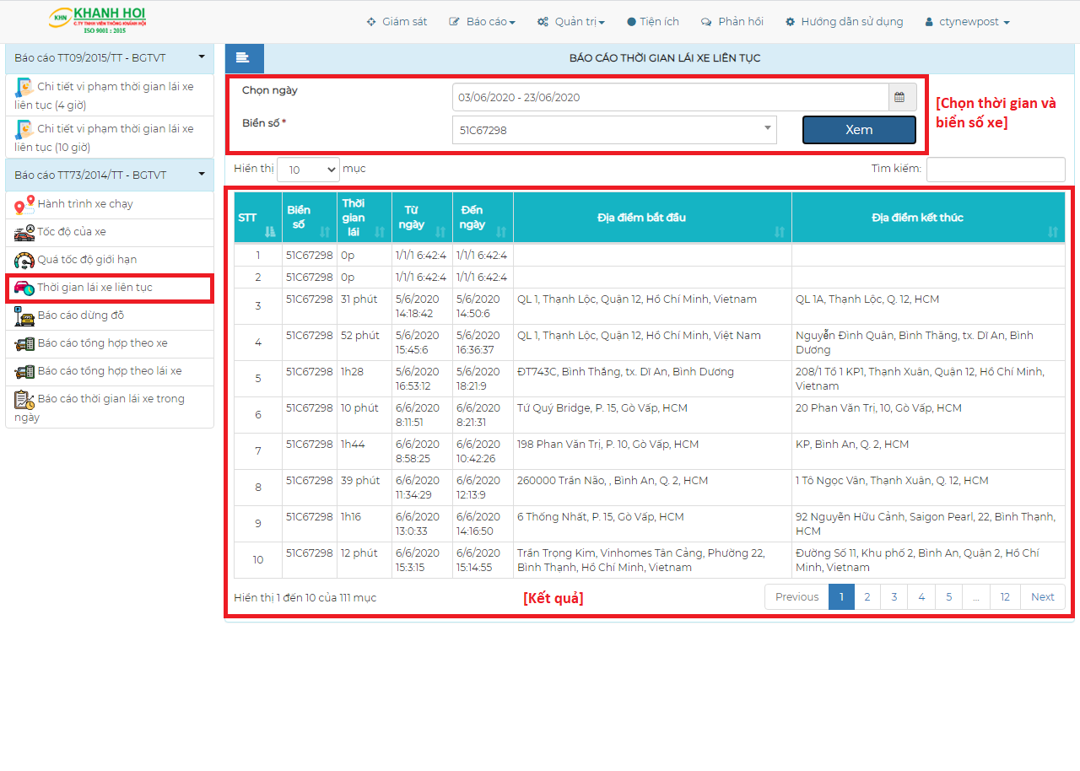

* + 1. **Báo cáo dừng đỗ**

1. **Mô tả:** Cho phép người dùng xem chi tiết các lượt dùng đỗ của xe.
2. **Thao tác thực hiện**  
   **B1:** Vào menu **“**Báo cáo**”** → **“**Báo cáo Bộ Giao Thông**”** → “**Báo cáo dừng đỗ**”  
   **B2:** Chọn ngày “Từ ngày – Đến ngày” → Chọn “Biển số”→ “Xem”.

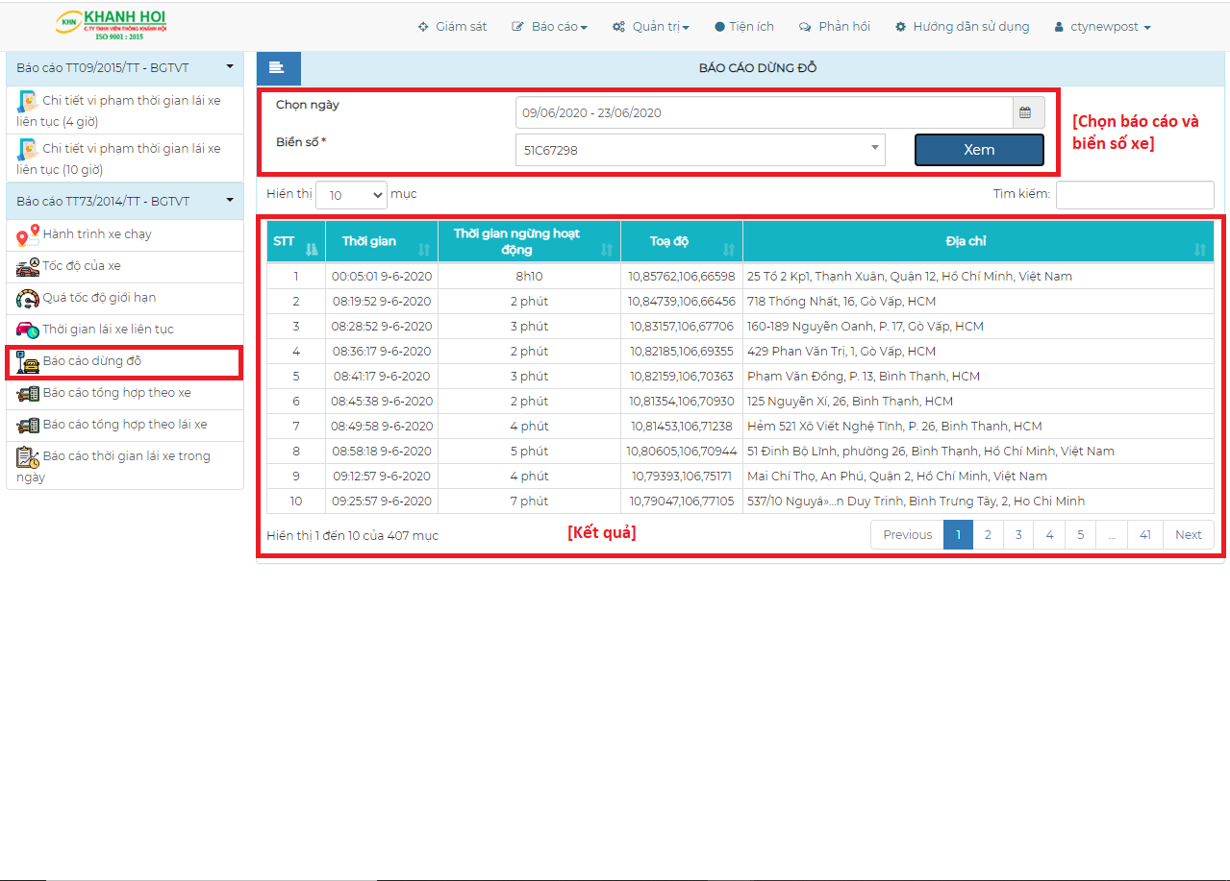

* + 1. **Báo cáo tổng hợp theo xe**

1. **Mô tả:** Cho phép người dùng xem tổng số km trong một ngày hoặc nhiều ngày và tốc độ trung bình, tốc độ tối đa của xe đã chọn.
2. **Thao tác thực hiện**

**B1:** Vào menu **“**Báo cáo**”** → **“**Báo cáo Bộ Giao Thông**”** → “**Báo cáo tổng hợp theo xe**”.  
**B2:** Chọn ngày “Từ ngày – Đến ngày” → Chọn “Biển số”→ “Xem’.

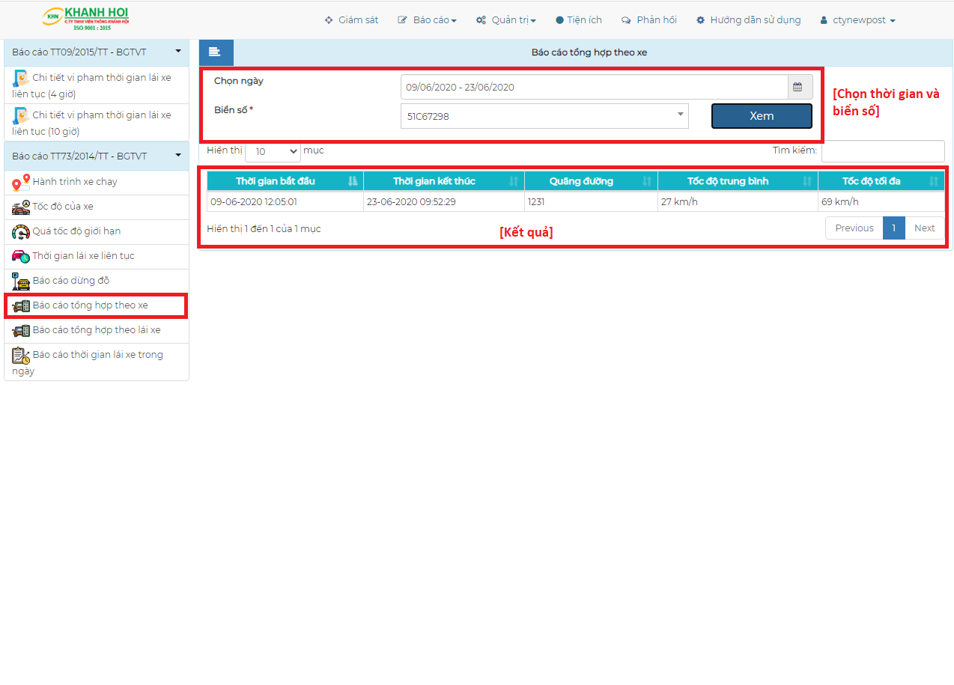

* + 1. **Báo cáo tổng hợp theo lái xe**

1. **Mô tả:** Báo cáo này thể hiện rõ quãng đường đi được của tài xế trong một ngày.
2. **Thao tác thực hiện**  
   **B1:** Vào menu **“**Báo cáo**”** → **“**Báo cáo Bộ Giao Thông**”** → “**Báo cáo tổng hợp theo lái xe**”.  
   **B2:** Chọn ngày “Từ ngày – Đến ngày” → Chọn “Biển số”→ “Xem”.

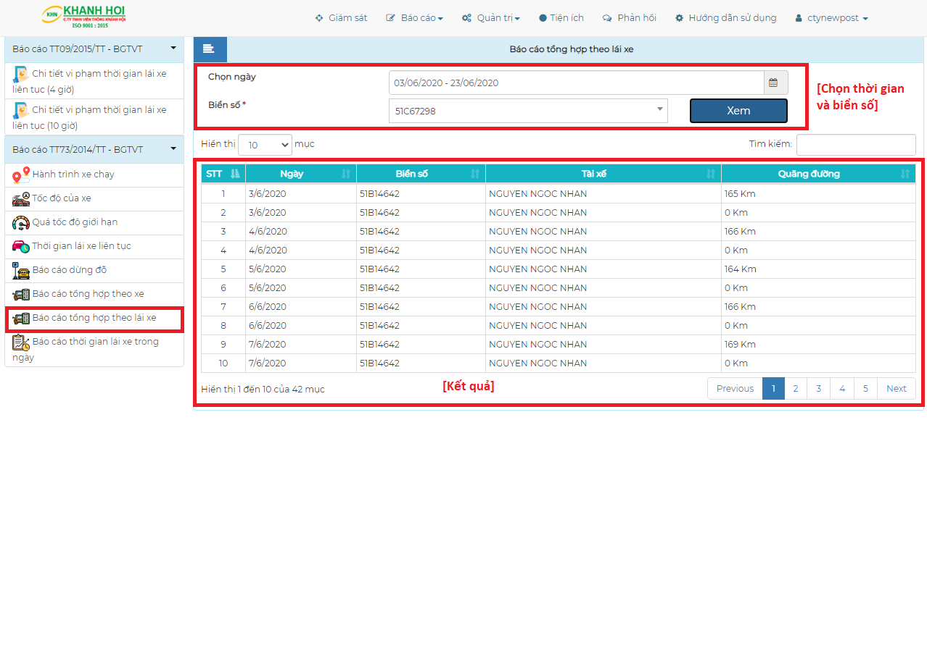

* + 1. **Báo cáo thời gian lái xe trong ngày**

1. **Mô tả:** Tổng hợp thời gian lái xe của tài xế đi được trong một ngày
2. **Thao tác thực hiện**  
   **B1:** Vào menu **“**Báo cáo**”** → **“**Báo cáo Bộ Giao Thông**”** → “**Báo cáo thời gian lái xe trong ngày**”  
   **B2:** Chọn ngày “Từ ngày – Đến ngày” → Chọn “Biển số”→ “Xem”

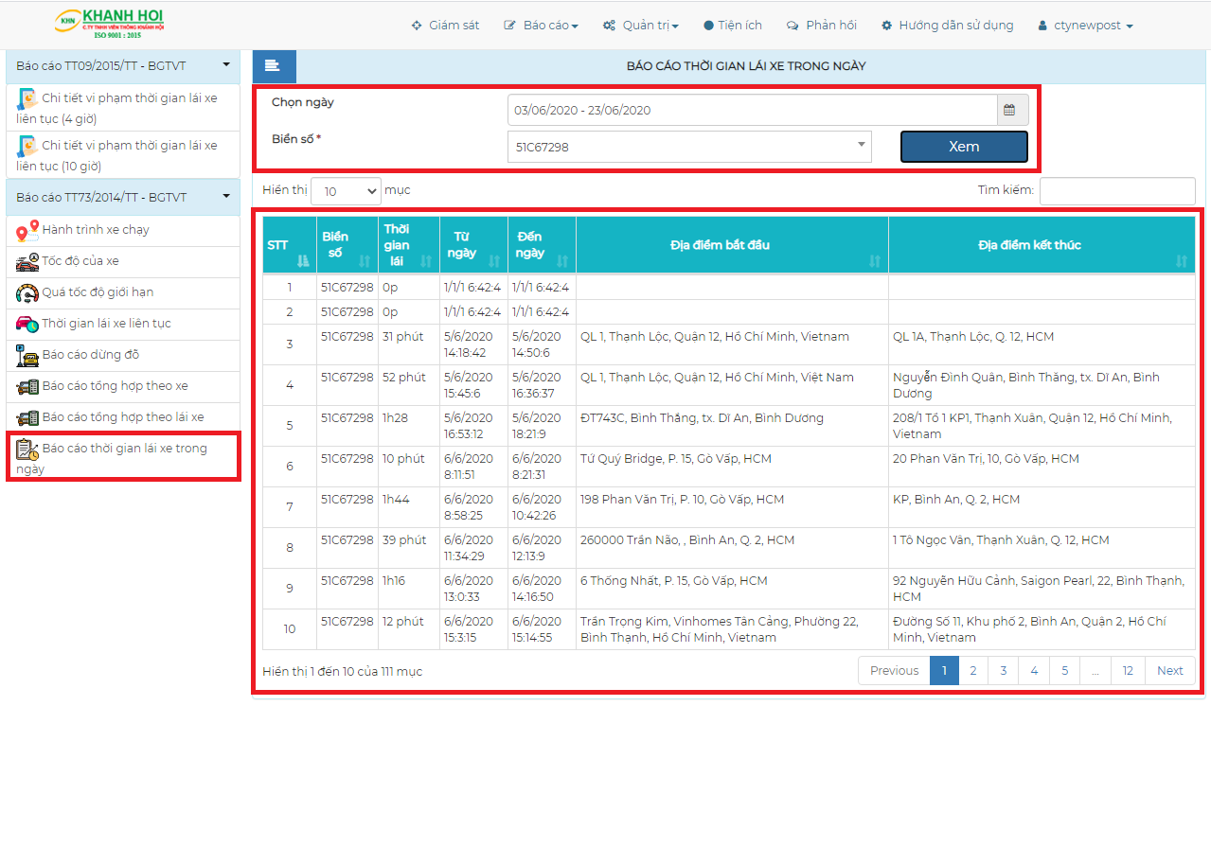

* 1. **Báo cáo Doanh Nghiệp**
     1. **Báo cáo tổng hợp hoạt động**

1. **Mô tả:** Cho phép người dùng xem tổng hợp của 1 xe bao gồm: Thời gian bắt đầu, thời gian kết thúc, quãng đường, tốc độ trung bình và tốc độ tối đa.
2. **Thao tác thực hiện**  
   **B1:** Vào menu **“**Báo cáo**”** → **“**Báo cáo doanh nghiệp**”** → “**Báo cáo tổng hợp hoạt động**”  
   **B2:** Chọn ngày “Từ ngày – Đến ngày” → Chọn “Biển số”→ “Xem”

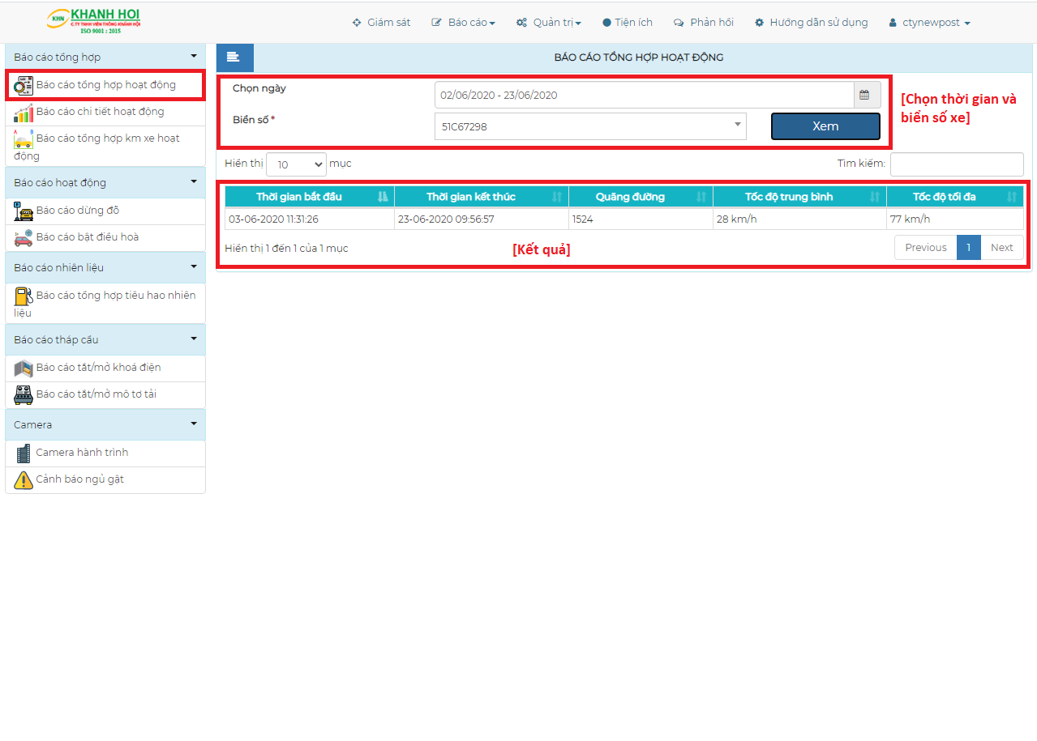

* + 1. **Báo cáo chi tiết hoạt động**

1. **Mô tả:** Cho phép người dùng xem chi tiết các lượt đi được trong 1 khoảng thời gian của xe. Lượt ở đây được tính là lượt chạy đầu tiên từ đầu ngày tới khi hệ thống ghi nhận xe dừng đỗ. Lượt 2 lại được tính khi xe bắt đầu di chuyển và tới khi xe dừng đỗ lần tiếp theo.
2. **Thao tác thực hiện**  
   **B1:** Vào menu **“**Báo cáo**”** → **“**Báo cáo doanh nghiệp**”** → “**Báo cáo chi tiết hoạt động**”  
   **B2:** Chọn ngày “Từ ngày – Đến ngày” → Chọn “Biển số”→ “Xem”.

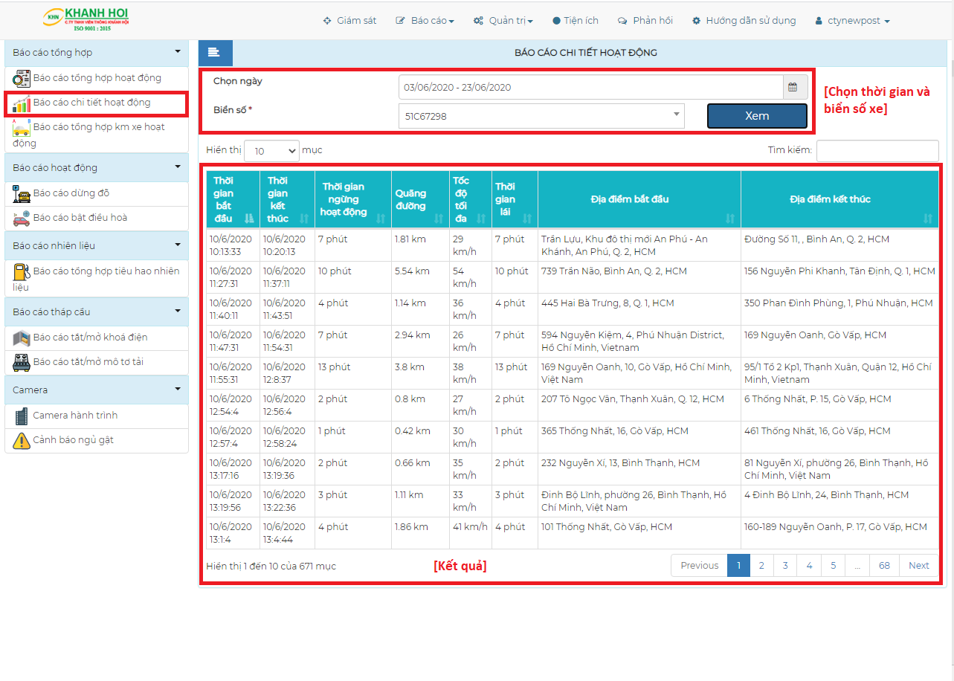

* + 1. **Báo cáo tổng hợp km xe hoạt động**

1. **Mô tả:** Thể hiện rõ tổng số kilomet đi được trong một ngày của xe bằng thời gian bắt đầu đến thời gian kết thúc.
2. **Thao tác thực hiện**  
   **B1:** Vào menu **“**Báo cáo**”** → **“**Báo cáo doanh nghiệp**”** → “**Báo cáo tổng hợp km xe hoạt động**”  
   **B2:** Chọn ngày “Từ ngày – Đến ngày” → Chọn “Biển số”→ “Xem”.

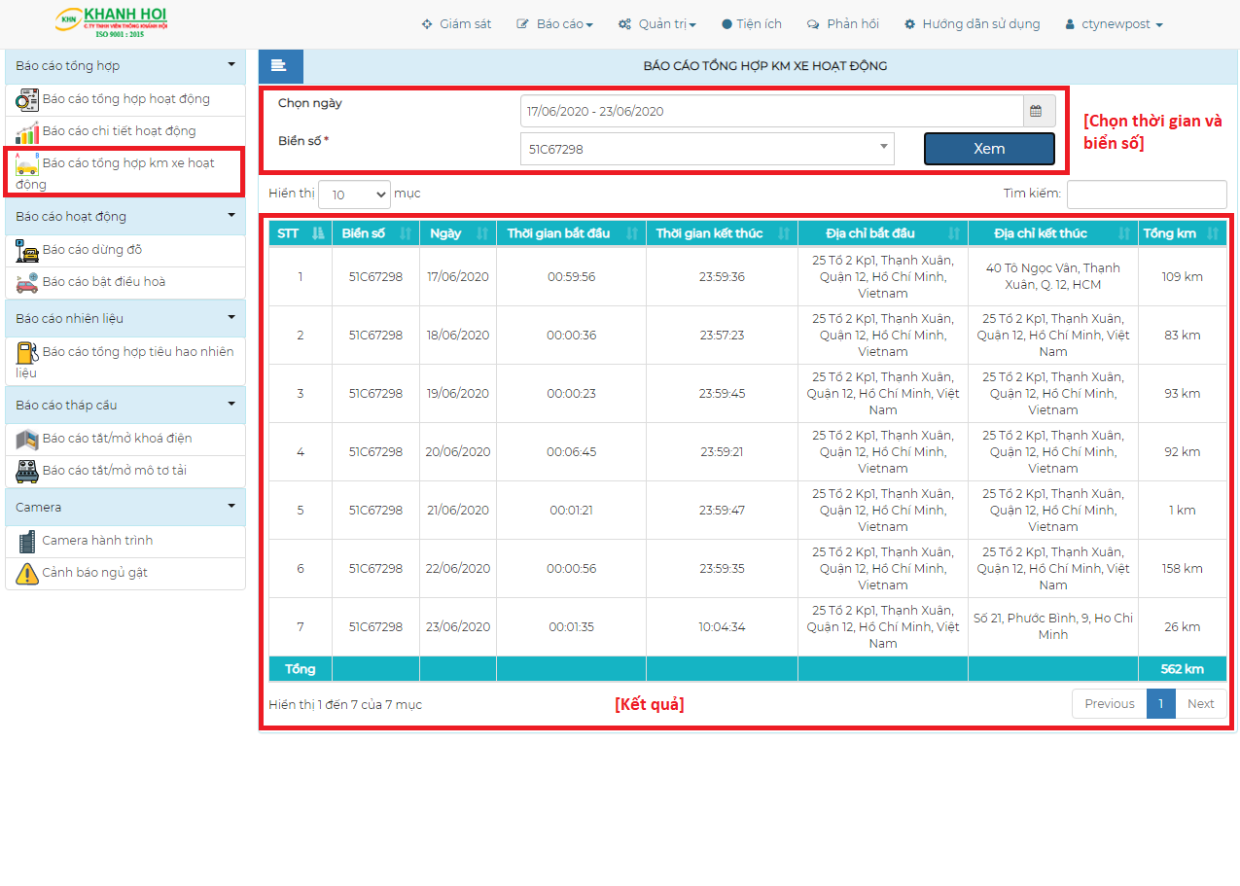

* + 1. **Báo cáo dừng đỗ**

1. **Mô tả:** Cho phép người dùng xem chi tiết các lượt dùng đỗ của xe. Khi xe dừng đỗ với số lượng > 15 bản tin gửi về thì được tính là 1 lượt dừng đỗ.
2. **Thao tác thực hiện**  
   **B1:** Vào menu **“**Báo cáo**”** → **“**Báo cáo doanh nghiệp**”** → “**Báo cáo dừng đỗ**”  
   **B2:** Chọn ngày “Từ ngày – Đến ngày” → Chọn “Biển số”→ “Xem”.

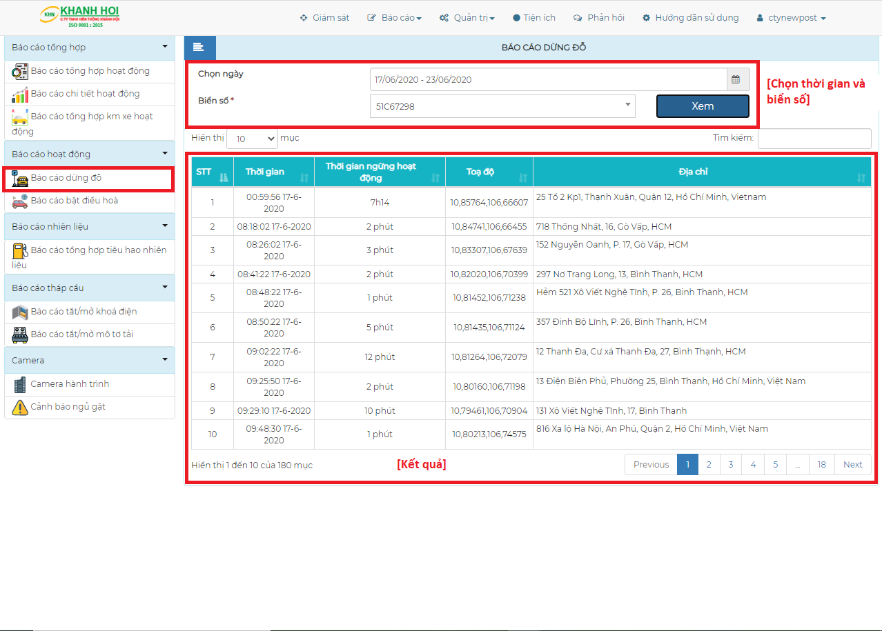

* + 1. **Báo cáo bật điều hòa**

1. **Mô tả:** Cho phép người dùng xem thời gian bật điều hòa trong 1 hành trình của xe
2. **Thao tác thực hiện**  
   **B1:** Vào menu **“**Báo cáo**”** → **“**Báo cáo doanh nghiệp**”** → “**Báo cáo bật điều hòa**”  
   **B2:** Chọn ngày “Từ ngày – Đến ngày” → Chọn “Biển số”→ “Xem”.
   * 1. **Báo cáo tổng hợp tiêu hao nhiên liệu**
3. **Mô tả:** Đối với những chiếc xe có lắp thiết bị cảm biến dầu thì sẽ xem được lượng tiêu hao nhiên liệu trên quãng đường đi được trong một ngày hoặc nhiều ngày.
4. **Thao tác thực hiện**  
   **B1:** Vào menu **“**Báo cáo**”** → **“**Báo cáo doanh nghiệp**”** → “**Báo cáo tổng hợp tiêu hao nhiên liệu**”.  
   **B2:** Chọn ngày “Từ ngày – Đến ngày” → Chọn “Biển số”→ “Xem”.

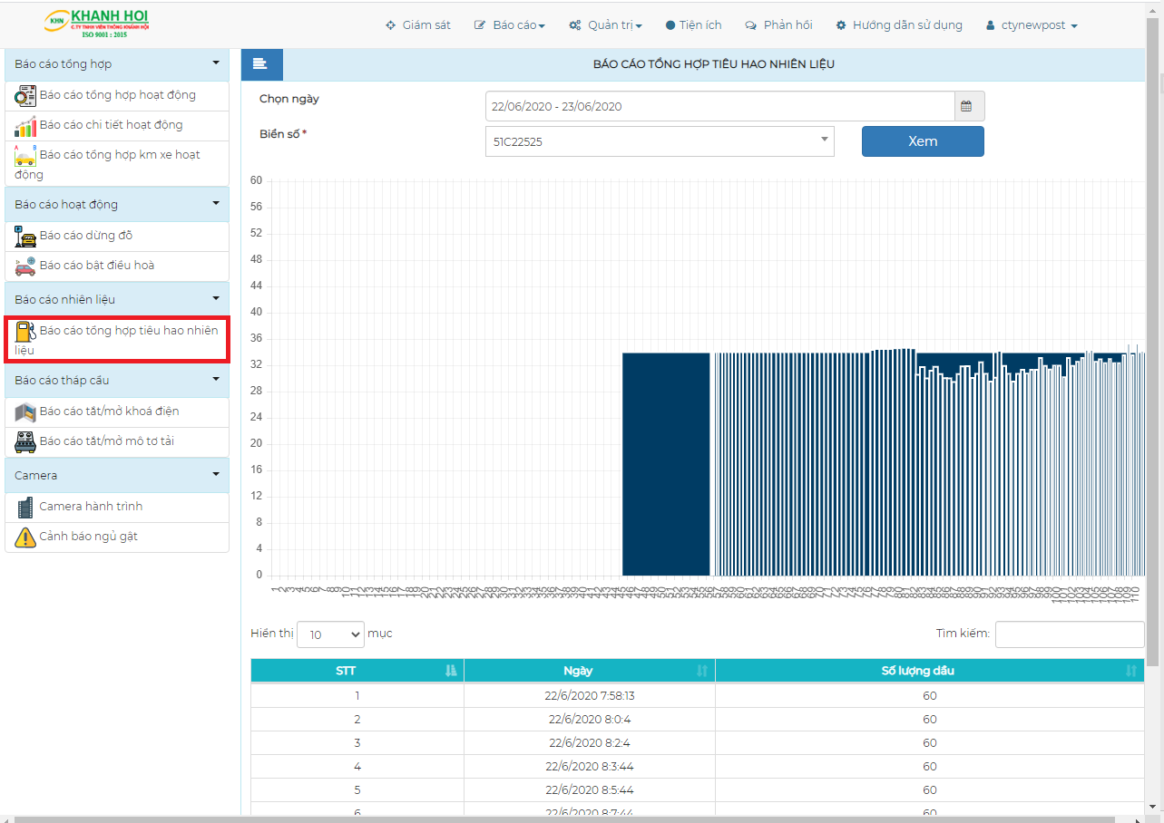

* + 1. **Báo cáo tắt mở khóa điện**

1. **Mô tả:** Thời gian kéo dài của chế độ mở hoặc tắt được thể hiện rõ trong báo cáo này.
2. **Thao tác thực hiện**  
   **B1:** Vào menu **“**Báo cáo**”** → **“**Báo cáo doanh nghiệp**”** → “**Báo cáo tắt mở khóa điện**”.  
   **B2:** Chọn ngày “Từ ngày – Đến ngày” → Chọn “Biển số”→ “Xem”.

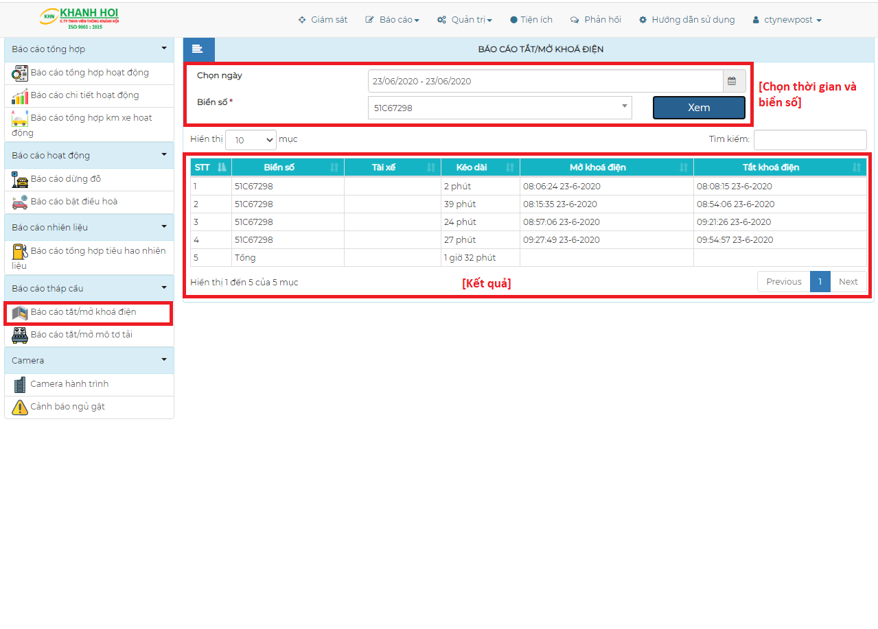

* + 1. **Báo cáo tắt mở mô tơ tải**

1. **Mô tả:** Báo cáo dành cho thiết bị cần cẩu. Giúp cho người quản lý được giờ công của nhân viên.
2. **Thao tác thực hiện**  
   **B1:** Vào menu **“**Báo cáo**”** → **“**Báo cáo doanh nghiệp**”** → “**Báo cáo tắt mở mô tơ tải**”..  
   **B2:** Chọn ngày “Từ ngày – Đến ngày” → Chọn “Biển số”→ “Xem”.

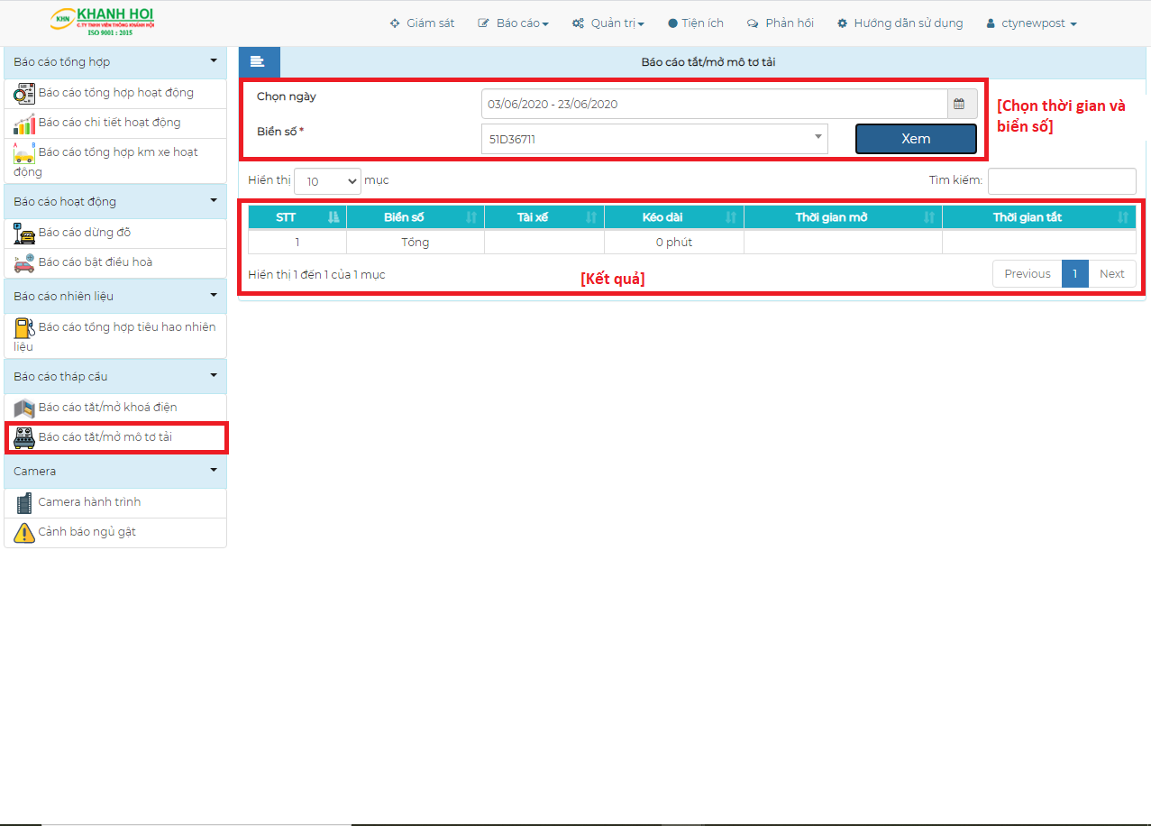

* + 1. **Lịch sử camera hành trình**

1. **Mô tả:** Xem lại lịch sử hành trình của chiếc xe thông qua những video được ghi nhận trong quá trình di chuyển.
2. **Thao tác thực hiện**  
   **B1:** Vào menu **“**Báo cáo**”** → **“**Báo cáo doanh nghiệp**”** → “**Camera hành trình**”  
   **B2:** Chọn ngày “Từ ngày – Đến ngày” → Chọn “Biển số”→ “Xem”.

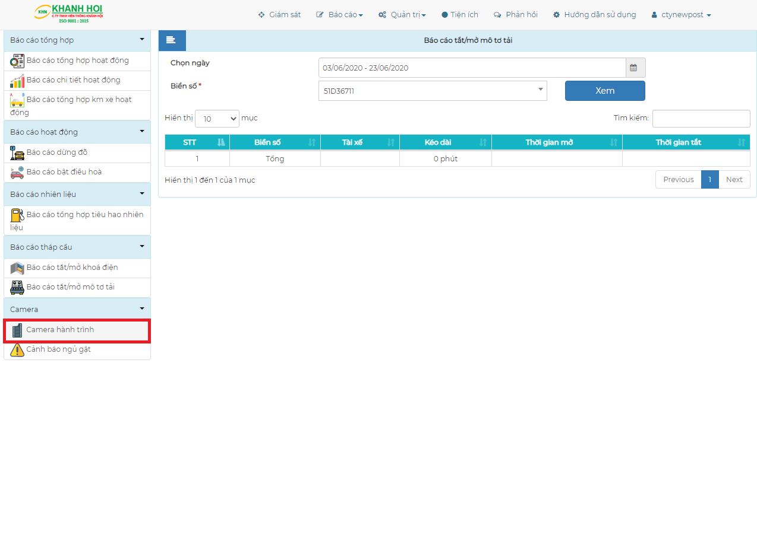

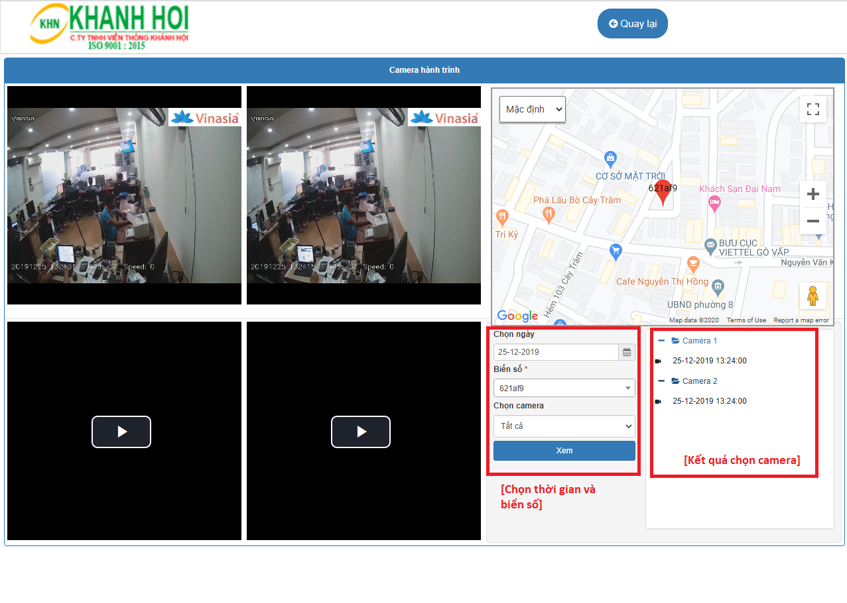

* + 1. **Cảnh báo ngủ gật**

1. **Mô tả:** Đối với những xe có lắp thiết bị cảnh báo ngủ gật thì sẽ hiển thị đầy đủ thông tin cũng như hình ảnh của tài xế trong tình trạng lái xe.
2. **Thao tác thực hiện**  
   **B1:** Vào menu **“**Báo cáo**”** → **“**Báo cáo doanh nghiệp**”** → “**Cảnh báo ngủ gật**”.  
   **B2:** Chọn ngày “Từ ngày – Đến ngày” → Chọn “Biển số”→ “Xem”.

**B3:** Chọn vào tấm ảnh hoặc tọa độ sẽ hiển thị thông tin một cách trực quan hơn.

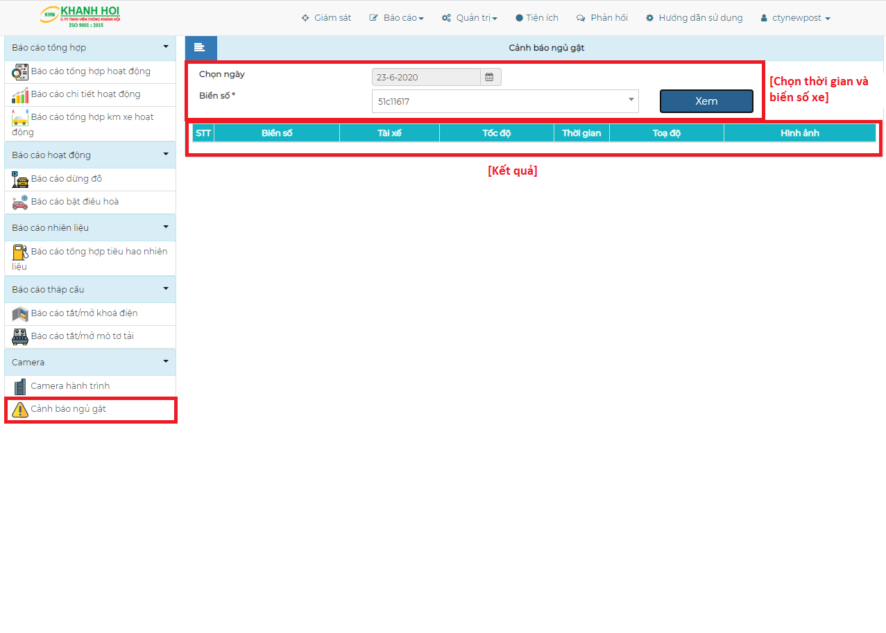

1. **THÔNG TIN THIẾT BỊ**
   1. **Mô tả**

* Cho phép người dùng thao tác xem thông tin của thiết bị được lắp đặt trên xe
  1. **Thao tác thực hiện**
* B1: Vào menu “**Tiện ích**” → “**Thông tin thiết bị**”
* B2: Nhấp vào biển số để xem thông tin thiết bị

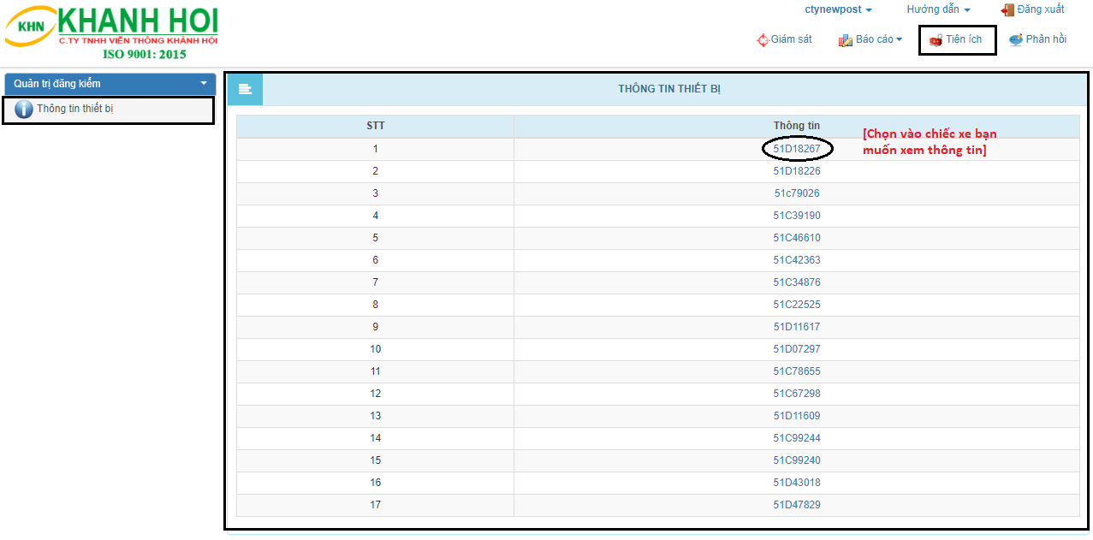

1. **ĐỔI MẬT KHẨU VÀ SỬA THÔNG TIN TÀI KHOẢN**
   1. **Mô tả**

* [1]: **Sửa thông tin tài khoản:** Quý khách có thể xem và chỉnh sửa thông tin của mình ở mục này.
* [2]: **Đổi mật khẩu:** Để bảo mật cũng như thuận tiện cho việc theo dõi định vị quý khách có thể đổi mật khẩu theo ý muốn của mình.
  1. **Thao tác thực hiện**
* **[1] Sửa thông tin tài khoản**
* Bước 1:Chọn **“tên tài khoản”** trên cùng giao diện → Chọn mục **“Thông tin tài khoản”** [Hình ảnh minh họa phía dưới].
* Bước 2: Sau khi thay đổi thông tin quý khách bấm vào nút **“Lưu”.**

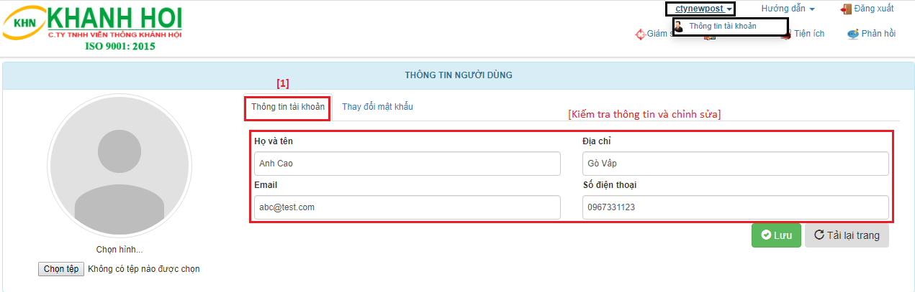

* **[2] Đổi mật khẩu**
* Bước 1: Chọn mục “Thay đổi mật khẩu”
* Bước 2: Nhập mật khẩu cũ → Nhập mật khẩu mới → Nhập lại mật khẩu mới → Lưu

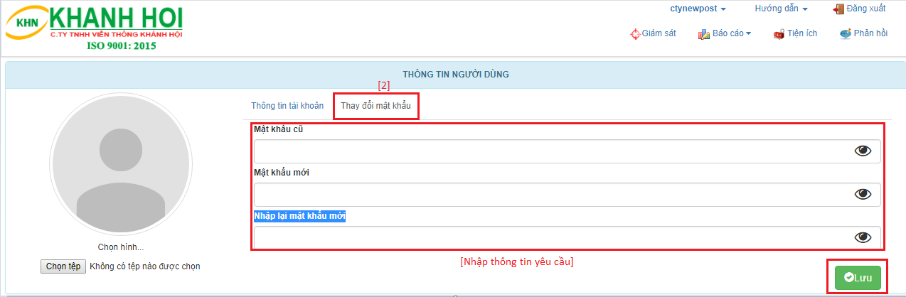

1. **PHẢN HỒI VÀ ĐÓNG GÓP Ý KIẾN**
   1. **Mô tả**

* Nếu có phản ảnh về thiết bị hay chất lượng dịch vụ quý khách có thể gởi phản hồi cho chúng tôi.
* Chúng tôi luôn luôn lắng nghe ý kiến của khách hàng để phát triển cũng như nâng cao chất lượng dịch vụ một ngày tốt hơn.
  1. **Thao tác thực hiện**
* Bước 1: Chọn vào mục “Phản hồi” trên thanh menu
* Bước 2: Nhập “Chủ đề” → “Nội dung” → “Đánh giá”.

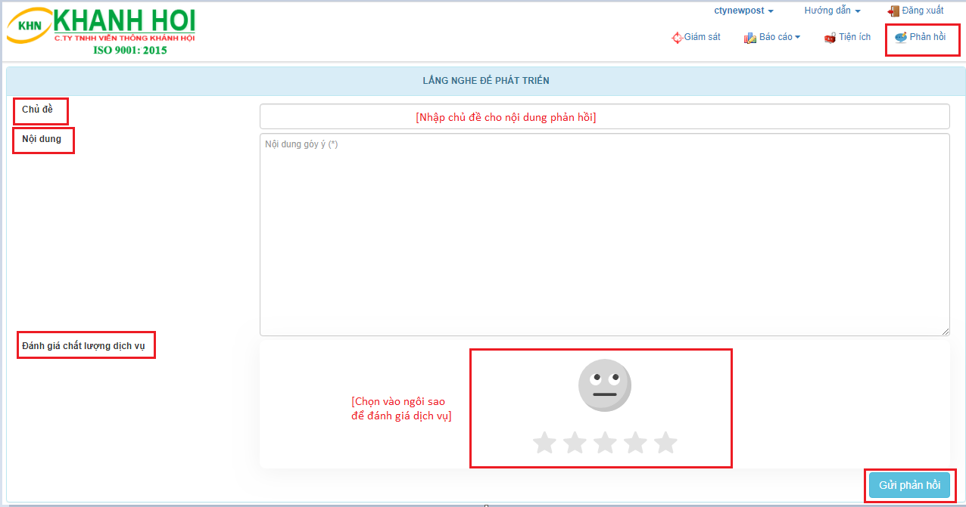

* **Đánh giá**: Mỗi một ngôi sao thể hiện rất rõ về chất lượng dịch vụ. Quý khách hãy đánh giá đúng để chúng tôi lấy đó làm động lực để phát triển.
* 1 sao: Rất tệ
* 2 sao: Tệ
* 3 sao: Bình thường
* 4 sao: Tốt
* 5 sao: Rất tốt